参数  性质 | 序号 | 技术要求名称 | 技术参数与性能指标
 | 1 | 整体要求 | 卡片是2000ml≤献血量<4000ml的无偿献血者专门设计使用，卡片正面有无偿献血相关图画及西安市中心血站logo，背面包含献血者证件照片，姓名，血型，身份证号码等信息。3000ml≤献血量<4000ml卡片要有防伪标识。  2000ml≤献血量<3000ml卡片样式：  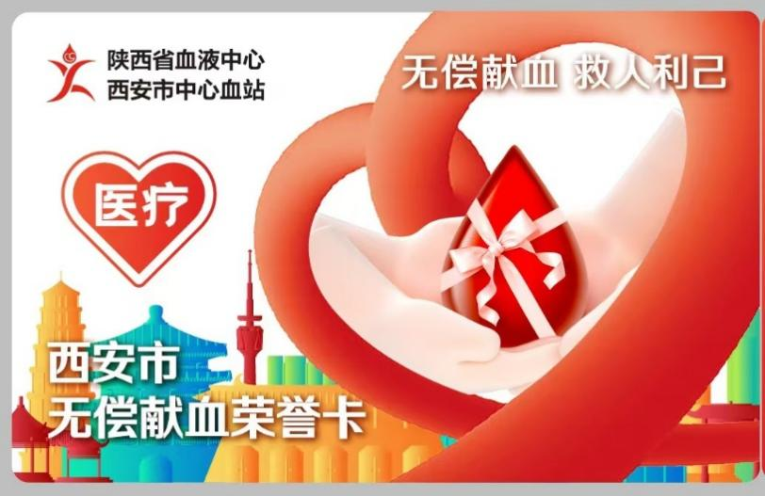  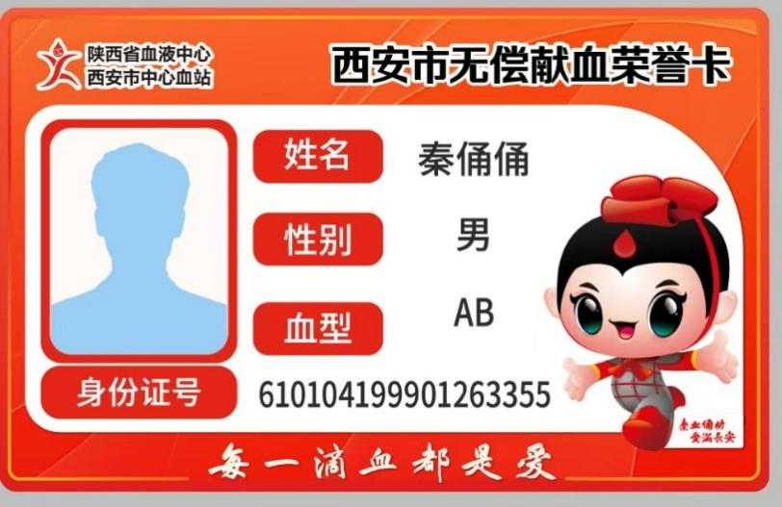  3000ml≤献血量<4000ml卡片样式（有防伪标识）：  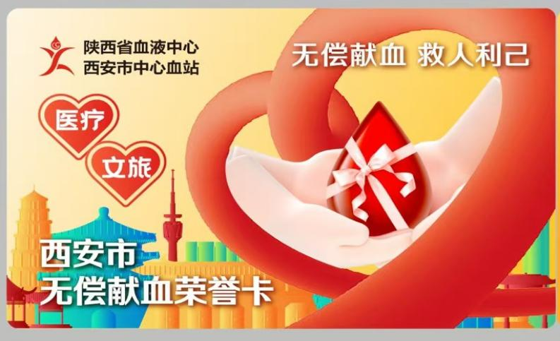  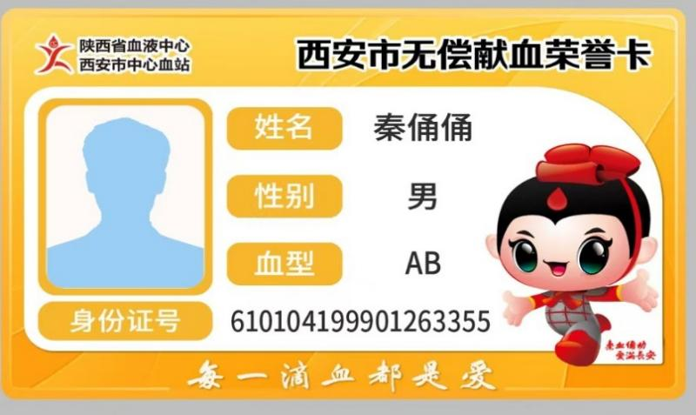
 | 2 | 卡体材质 | PVC膜+PVC+PVCInaly+PVC+PVC膜
 | 3 | 卡片尺寸 | 长：85.5mm×宽：53.5mm  厚度：0.76-0.86mm  卡片边缘光滑毛刺＜0.08mm
 | 4 | 卡片物理特性  （1）剥离强度 | 各层间剥离强度≥3.5N/cm
 | 5 | （2）翘曲度 | 把卡正向放到一个平面上，从该平面到卡正面的任何非凸起部分的最大距离（包括卡体厚度）应≤1.5mm
 | 6 | （3）动态弯曲应力 | 基于ISO/IEC 10373中定义的测试方法，2000次弯曲后用户卡不应显示出任何破裂
 | 7 | （4）动态扭曲应力 | 基于ISO/IEC 10373中定义的测试方法，1000次扭曲后用户卡不应显示出任何破裂
 | 8 | （5）弯曲韧性 | 用户卡短边置入夹具中，水平放置并外露83mm，在0.7N的负载条件下保持1分钟，用户卡变形量挠度在13-35mm之间,取消负载1分钟后，用户卡应恢复到变形量挠度小于1.5mm的状态
 | 9 | （6）粘合与并块 | 将用户卡5片一组正向叠放在一起放入50±3℃、相对湿度95%的恒温箱内，其上施加2.5Kpa的均匀压力，48小时后取出，并在试验室条件下立即观察,用户卡应能满足下述要求：用手很容易将单张卡分开；无脱层、变色或色转移、表面磨光变化；卡上无物质转移现象，外观无形变。
 | 10 | （7）其他物理特性 | 符合ISO/IEC14443或ISO/IEC7810或ISO/IEC10373相关标准。
 | 11 | 卡有效期 | 长期有效
 | 12 | 功能 | 能够长期清晰有效辨别持卡人身份信息（献血者），能够在指定地点亮卡使用。

